Богаткина Оксана Владимировна
учитель русского языка и литературы
Муниципальное базовое общеобразовательное учреждение
Гимназия № 44
г. Иркутск

УСТНЫЙ ЖУРНАЛ « НЕИЗВЕСТНОЕ ОБ ИЗВЕСТНОМ»

Данный материал представляет собой описание исследовательского проекта по русскому языку на тему « Опыт использования ассоциативного орфографического словаря на уроках русского языка». Целью данного проекта является представление опыта работы по использованию ассоциативного запоминания в системе работы над непроверяемым написанием словарных слов 5-9 классов.
ЦЕЛЬ: представление работы по использованию разных способов запоминания в системе работы над написанием непроверяемых слов.
ЗАДАЧИ:
- Выделение трудной орфограммы.
- Постановка перед учащимися проблемы: как «выделить» орфограмму? Как лучше запомнить именно эту букву? Как помочь своей памяти?
- Самостоятельный поиск учащимися способов «усиления».
- Коллективный выбор лучшего из предложенных вариантов.
- Выбор каждым учащимся индивидуального приема запоминания.
Ход:
1.Вступительное слово учителя.
2.Слово ведущему устного журнала.
Совершенно невозможно во всём объёме и полноте изучить родной язык в школе: любопытные истории из жизни слов, загадочные факты родного языка, словесные игры и шутки остаются за пределами школьного изучения русского языка.
Чтобы узнать больше о своём родном языке, приблизиться к разгадкам его тайн и секретов, понять, почему он считается одним из самых богатых и красивых языков мира, необходимо заглянуть за страницы школьного учебника.… Именно поэтому мы и отправимся с вами в путешествие с нашим « Устным журналом».
Страница первая.
ЭТИМОЛОГИЧЕСКАЯ….
Существуют такие способы словообразования, которые не используются в русском языке. Так, например, широко распространена в английском языке конверсия. Суть этого способа словообразования в том, что слово начинает употребляться как другая часть речи и приобретает все свойства другой части речи.
Существует ряд забавных слов, могущих в зависимости от ситуации являться и существительными, и глаголами. Например,
НАВЕСТИ - Река в Эстонии.
НАПАСТЬ - Беда, неприятность.
ПЕРЕПЕЛ - Маленькая полевая птица.
ПРИЛИПАЛА - Надоедливый, неотвязный человек.
ПРИЛИПАЛО - Рыба.
ОБДИРАЛА. Тот, кто бессовестно грабит.
В шарадах загаданное слово состоит из нескольких частей, каждая из которых представляет собой отдельное слово. В шараде сначала дают характеристики каждого отдельного слова – части, потом общую характеристику слова. Шарады увлекательно разгадывать и интересно составлять самим. Например,

Местоимение, предлог,
Меж них – фамилия поэта,
А целое – известный плод,
Что зреет на исходе лета. (Я-блок-о)
Часть первая простая – это нота,
А со второй встречаться неохота,
Корова может ею нас боднуть!
А слово в целом означает «путь». (До-рога)

Особенно ценный случай, когда глагол можно представить нарицательным именем существительным без потери ударения.

Любознательным
Много увлекательных историй, языковых тайн раскрывает этимологический анализ слова. Вот несколько примеров.
Позор. В древнерусском языке глагол «позреть» означал «поглядеть, посмотреть»; позорище значило то же, что современное слово зрелище. Именно поэтому слово позор у русских и приобрело значение срама, позор — это постыдное зрелище, это то, на что смотрят с презрением, негодованием. Так воспользовался этим словом наш язык. Слово мешок происходит от корня - мех -, так как вначале вместилище для сыпучих тел и мелких предметов изготовлялось из звериных шкур. В некоторых говорах мешок и поныне называют мехом.
Слово внимание пришло к нам из старославянского языка. Наши далёкие предки знали и часто употребляли слово «имати» — «брать». Позже при помощи приставки вън- (в-) от этого слова образовался новый глагол «внимати», который обозначает «слушать», буквально — «вбивать в себя».
Сейчас слова «имати» в нашем языке нет, глагол внимать употребляется сравнительно редко, зато производные от него внимание, внимательный, понимать знает каждый школьник. Внимание — «вбирание в себя, внимательное прослушивание».
Шарада. Попробуйте установить этимологию зашифрованного слова.
Где замер в стойке часовой,
Там первый слог ищите мой.
К нам в дом рождественской порой
Приносит радость слог второй.
А чтобы целое найти,
Вам в спальню следует войти. (постель)
ПЕРЧАТКИ, НАПЁРСТОК И НАПЕРСНИК
Знаете ли вы, как в старину назывался палец? Перст. Этот корень сохранился в доживших до наших дней словах перстень и напёрсток.
И то и другое слово обозначает предметы, надеваемые на один перст. А то, что надевается на все персты сразу, называется перчаткой. Так что в случае затруднения вы можете проверить гласную в слове перчатки словом перст.
А не родственник ли персту слово наперсник? Нет, это слово другого племени. Оно ведёт своё происхождение от слова перси — «грудь», поэтому и пишется без т. Словом наперсник называли друга, которому поверяли сокровенные мысли и тайны. По словам В. Г. Белинского, для Пушкина Жуковский был не только учителем, но и наперсником. Наперсницей Александр Сергеевич называл свою чернильницу. Ей он поверял самое сокровенное, когда писал стихи.
Первых настоящих друзей, которые стали его наперсниками, судьба подарила Пушкину в ранней юности.
Страница вторая. АССОЦИАТИВНАЯ…
Более интересным и продуктивным приемом при работе со словарными словами можно считать запоминание по ассоциации. Суть метода использования ассоциативного словаря состоит в том, что трудная орфограмма словарного слова связывается с ярким ассоциативным образом, который вспоминается при воспроизведении слова, помогая правильно написать орфограмму.
Различают ассоциации по сходству, контрасту и смежности (по слайдам).

Механизм запоминания словарных слов, таким образом, сводится к следующему: внутри словарной группы учащиеся выделяют для себя слово-ориентир, орфография которого никогда не вызовет затруднений и по нему определяют правописание остальных слов, используем любые ассоциации, помогающие запомнить правописание слов: предложения-помощники, составленные из слов словарной статьи, рисунки, анимация.
- Итак, давайте повторим, какие виды ассоциаций вы запомнили?
Рассмотрим в качестве примера механизм построения нескольких словарных статей с использованием различных (двух) видов ассоциаций разработанного и апробированного нами на практике ассоциативного словаря. ( Слайды) 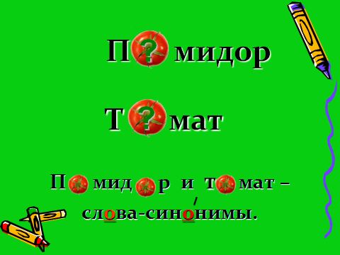 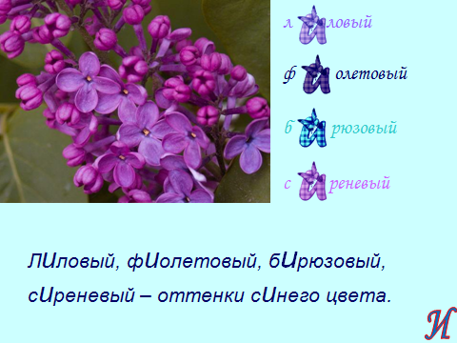
Страница третья. ИГРОВАЯ….

С русским языком можно творить чудеса. Нет ничего такого в жизни и в нашем сознании, чего нельзя было бы передать русским словом. (К. Г. Паустовский)

Для того чтобы дать название какому-нибудь предмету, надо его определённым образом осмыслить. Вот почему один и тот же предмет, та же самая вещь могут по-разному называться в различных языках: русское слово подснежник (цветок, растущий под снегом, из-под снега) соответствует английскому, что в переводе означает (капля, упавшая на снег), французскому - (проткни снег; цветок, протыкающий снег), немецкому - (снежный колокольчик). Существует специальная система обучения правильной, выразительной и чёткой речи. Этой системой в совершенстве овладевают актёры, певцы, дикторы. Вы тоже можете ежедневно выполнять одно из упражнений. Оно заключается в том, что по нескольку раз внятно и очень чётко выговариваются труднопроизносимые слова, например: соответствующими, участвовавшими, взаимоотношения, усовершенствованиями, публицистический, экзаменационный, наливающимися, покровительствовавшие, облагодетельствованный, безмолвствовавший, опрокидывающимися . Этот список слов можно продолжить, воспользовавшись, например, орфографическим словарём. Представляем третий способ запоминания орфограмм. Это игровые формы…

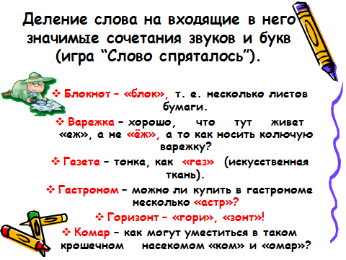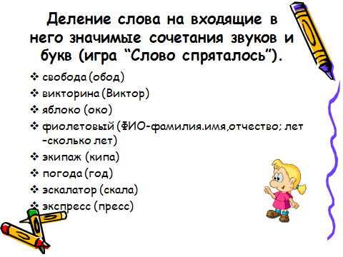
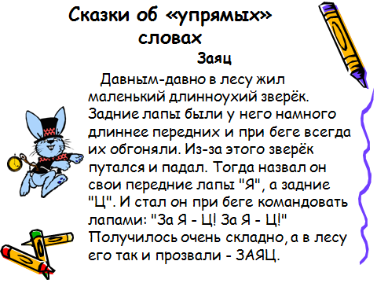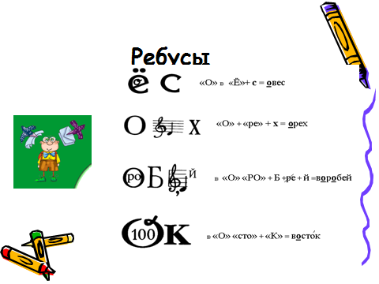
- Вот и закончилось наше путешествие. До новых встреч, друзья.
Литература:
1. « Русский язык в школе» №5, 2009 г.
2. « Русский язык в школе» № 8, 2010 г.
3. «Русский язык в школе» № 10,2011г.
4. Программа «Юные дарования» (2009) из серии « Стандарты второго поколения»
5. Учебно-методический проект «Герменевтические методы и приемы в работе учителей-предметников гуманитарного цикла» (2010) из серии « Стандарты второго поколения»
6.Герменевтические методы и приемы в работе учителей-предметников гуманитарного цикла, тезисы выступления (2010)
7.Захарова Т.А. Задание №1 для участников творческой группы «Наш орфографический словарь» на сайте www.it-n.ru
8.Захарова Т.А. Задание №2 для участников творческой группы «Наш орфографический словарь» www.it-n.ru
9.Захарова Т.А. Задание №3 -№ 5 для участников творческой группы «Наш орфографический словарь» www.it-n.ru

